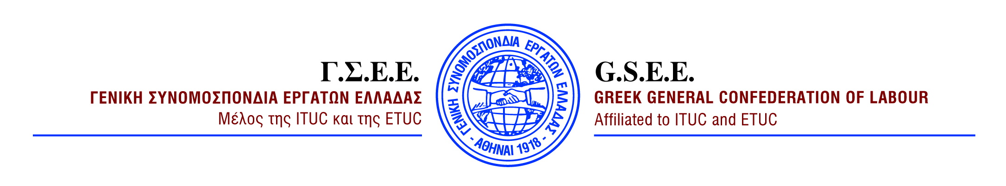

ΔΕΛΤΙΟ ΤΥΠΟΥ
29/3/17

ΟΧΙ ΣΤΟ ΞΕΠΟΥΛΗΜΑ ΤΗΣ ΔΕΗ
ΤΟ ΡΕΥΜΑ ΕΙΝΑΙ ΚΟΙΝΩΝΙΚΟ ΑΓΑΘΟ

Για ακόμη μία φορά η κυβέρνηση με στροφή 180 μοιρών στις θέσεις και τις διαβεβαιώσεις της, προχωρά σε αποφάσεις εκ διαμέτρου αντίθετες με παλαιότερες δεσμεύσεις της.
Διαφωνώντας με τον ίδιο του τον εαυτό, ο πρωθυπουργός ο οποίος είχε χαρακτηρίσει «εθνικό έγκλημα» την εκποίηση της ΔΕΗ, δίνει τώρα το πράσινο φως για το ξεπούλημά της.
Η κυβέρνηση, αποδεχόμενη την παράλογη και ανεδαφική εντολή των δανειστών, προκαλεί ανεπανόρθωτη ζημιά στο δημόσιο συμφέρον.
Η ΓΣΕΕ εκφράζει τη ριζική και κατηγορηματική διαφωνία της με το ξεπούλημα της ΔΕΗ, μιας επιχείρησης στρατηγικού χαρακτήρα και διαμηνύει προς πάσα κατεύθυνση ότι τέτοιου είδους αποφάσεις και επιλογές, θα βρουν απέναντί τους το σύνολο των εργαζομένων της χώρας, αφού το ρεύμα αποτελεί βασικό κοινωνικό αγαθό.

ΓΡΑΦΕΙΟ ΤΥΠΟΥ ΚΑΙ ΔΗΜΟΣΙΩΝ ΣΧΕΣΕΩΝ

